Mužské a ženské povolania 1.ročník

**СЛОВАРНЫЙ ЗАПАС**

Кто вы по профессии? Aké je vaše povolanie?

Кем вы работаете? Čím ste? Где вы работаете? Kde pracujete?

профессия – povolanie зарплата – výplata

довольный – spokojný кассир - pokladník

визажист– vizážista, kozmetička парикмахер – kaderník, holič

рабочий – robotník токарь - sústružník

кинооператор – kameraman предприниматель - podnikateľ

менеджер – manažér экономист - ekonóm

програмист – programátor машинист – strojník, strojvodca

слесарь – zámočník бухгалтер - účtovník

секретарь – sekretár референт - referent

валютный кассир – pokladník телемастер – televízny herec

косметолог – kozmetik дизайнер - dizajnér

официант - čašník

помощник нотариюса – asistent notára

помощник юриcта – asistent právnika

**Názvy profesií**

**mužov a žien**

продавец продавщица

**Он** журналист **Она** журналистка

учитель учительница

инженер

врач Väčšina týchto názvov profesií je

**Он** экономист neruského pôvodu, sú vyjadrené

**Она** юрист v mužskom rode, ale platia aj

программист pre ženský rod.

химик

* Všimnite si, ako sa môžeme v ruštine pýta na povolanie:

**Кто** вы по профессии? **Кем** вы работаете?

Я по профессии **учительница**. Я работаю **учительнией.**

odpovedáme v **1.páde (N)** odpovedáme v **7.páde (I)**

* Ako sa tvorí 7.pád podstatných mien?

работать **Брат работает программистом.**

**кем** Brat pracuje ako programátor.

стать **Сестра стала секретаршей.**

Sestra sa stala sekretárkou.

**7.pád jednotného čísla podstatných mien**

**-ом -ем** **-ой -ей**

инжене**ром** учите**лем** журналист**кой** продавщи**цей**

юрис**том** водите**лем** учительни**цей**

журналис**том** секретар**шей**

* Platí jednoduché pravidlo:

1. Ak sa podstatné meno končí tvrdou spoluhláskou

* v mužskom rode pridávame koncovku **–ом**
* v ženskom rode pridávame koncovku **–ой**

1. Ak sa podstatné meno končí tvrdou spoluhláskou

* v mužskom rode pridávame koncovku **–eм**
* v ženskom rode pridávame koncovku **–eй**
* **Упражнение № 1**
* Скажите, что у женщин те же профессии. (Povedzte, že ženy vykonávajú tie isté profesie.)

**A/** Мой дядя - журналист. Моя тётя - \_\_\_\_\_\_\_\_\_\_\_\_\_-ка.

Володя - продавец. Ирина - \_\_\_\_\_\_\_\_\_\_\_\_\_-щица.

Мой папа - учитель. Моя мама - \_\_\_\_\_\_\_\_\_\_\_\_\_.

**B/** Андрей Павлович - врач. Анна Сергеевна - врач.

Пётр Михайлович - инженер. Вера Николаевна - \_\_\_\_\_\_\_\_\_\_\_\_\_.

Этот мужчина - политик. Эта \_\_\_\_\_\_\_\_\_\_\_\_\_ - политик.

Мой брат- юрист. Моя \_\_\_\_\_\_\_\_\_\_\_\_\_ - юрист.

Мой дядя - программист. Моя \_\_\_\_\_\_\_\_\_\_\_\_\_ - \_\_\_\_\_\_\_\_\_\_\_\_\_.

Мой папа - экономист. Моя \_\_\_\_\_\_\_\_\_\_\_\_\_ - \_\_\_\_\_\_\_\_\_\_\_\_\_.

* **Упражнение № 2**
* Кем они работают?
* Дина Григориевна, я слышала, что ваш муж работает врач\_\_\_.
* Нет, он работает не врач\_\_\_, а преподавател\_\_\_ в вузе.
* Ты не знаешь, кем работает жена Андрея? Секретарш\_\_\_ или журналистк\_\_\_?
* Я думаю, она журналистка.
* Петя, ты хочешь стать, как и твой папа, водител\_\_\_?
* Ни в коем случае. Я хочу стать юрист\_\_\_.
* **Упражнение № 3**
* Кем они хотели стать, а кем они стали? (Kým sa chceli sta a kým sa stali.)

Володя думал, что станет экономист\_\_\_, но он стал не экономист\_\_\_, а водител\_\_\_ .

Витя говорит: "Я думал, что стану преподавател\_\_\_, но я стал не преподавател\_\_\_, а инженер\_\_\_ ."

Каатя думала, что станет журналистк\_\_\_, но она не стала журналистк\_\_\_, а секретарш\_\_\_ .

* **Упражнение № 4**
* Дополните пары. (Doplňte páry.)

Он учитель. Она \_\_\_\_\_\_\_\_\_\_\_\_\_\_\_\_\_ .

Он продавец. Она \_\_\_\_\_\_\_\_\_\_\_\_\_\_\_\_\_ .

Он \_\_\_\_\_\_\_\_\_\_\_\_\_\_\_\_\_ . Она журналистка.

Он редактор. Она \_\_\_\_\_\_\_\_\_\_\_\_\_\_\_\_\_ .

Он инженер. Она \_\_\_\_\_\_\_\_\_\_\_\_\_\_\_\_\_ .

Он программист. Она \_\_\_\_\_\_\_\_\_\_\_\_\_\_\_\_\_ .

* **Упражнение № 5**
* Переводите. (Preložte.)

Babička je lekárka, mamička je ekonómka a teta učiteľka na gymnáziu.

\_\_\_\_\_\_\_\_\_\_\_\_\_\_\_\_\_\_\_\_\_\_\_\_\_\_\_\_\_\_\_\_\_\_\_\_\_\_\_\_\_\_\_\_\_\_\_\_\_\_\_\_\_\_\_\_\_\_\_\_\_\_\_\_\_\_\_\_\_\_\_\_\_\_\_\_\_\_\_\_\_\_\_\_\_\_\_\_\_\_\_\_\_\_\_\_\_\_\_\_\_\_\_\_\_\_\_\_\_\_\_\_\_\_\_\_\_\_\_\_\_\_\_\_\_\_\_\_\_\_\_\_\_\_\_\_\_\_\_\_\_\_\_\_\_\_\_\_\_\_\_\_\_\_\_\_\_\_\_\_\_\_\_\_\_\_\_\_\_\_\_\_\_\_\_\_\_\_\_\_\_\_\_\_\_\_\_\_\_\_\_\_\_\_\_\_\_\_\_\_\_

* **Упражнение № 6**
* Найдите 14 профессий. (Nájdite 14 profesií.)

|  |  |  |  |  |  |  |  |  |  |  |
| --- | --- | --- | --- | --- | --- | --- | --- | --- | --- | --- |
| **К** | **В** | **Б** | **У** | **Х** | **Г** | **А** | **Л** | **Т** | **Е** | **Р** |
| **Х** | **О** | **Ф** | **И** | **Ц** | **И** | **А** | **Н** | **Т** | **К** | **А** |
| **У** | **Д** | **М** | **Е** | **Д** | **С** | **Е** | **С** | **Т** | **Р** | **А** |
| **Д** | **И** | **Е** | **П** | **П** | **Е** | **К** | **А** | **Р** | **Ь** | **М** |
| **О** | **Т** | **Х** | **О** | **О** | **Э** | **К** | **О** | **Л** | **О** | **Г** |
| **Ж** | **Е** | **А** | **М** | **У** | **З** | **Ы** | **К** | **А** | **Н** | **Т** |
| **Н** | **Л** | **Н** | **Й** | **У** | **Ч** | **И** | **Т** | **Е** | **Л** | **Ь** |
| **И** | **Ь** | **И** | **Ю** | **Р** | **И** | **С** | **Т** | **О** | **Й** | **О** |
| **К** | **О** | **К** | **М** | **В** | **Р** | **А** | **Ч** | **О** | **М** | **Ц** |
| **Н** | **Ц** | **Й** | **О** | **Т** | **Р** | **Е** | **Н** | **Е** | **Р** | **О** |

* **Упражнение № 7**
* Кто они? (Kto sú oni?)

Михаэль Шумахер Марош Крамар Королева Елизавета Вторая

Лучиано Паваротти Софи Марсо Владимир Владимирович Путин

Эммануэль Макрон Зузана Чапутова Билл Клинтон

|  |  |  |  |  |
| --- | --- | --- | --- | --- |
|  | имя и фамилия | страна | национальность | язык |
| kramar.jpg |  |  |  |  |
| klinton.jpg |  |  |  |  |
| kralovna.jpg |  |  |  |  |
| pavarotti.jpg |  |  |  |  |
| schumacher.jpg |  |  |  |  |
| caputova.jpg |  |  |  |  |
| Emmanuel_Macron.jpg |  |  |  |  |
| putin.jpg |  |  |  |  |
| marso.jpg |  |  |  |  |

* **Упражнение № 8**
* Кто они по профессии и что они делают? (Akú majú profesiu?)

  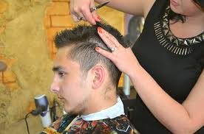

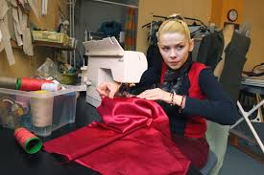 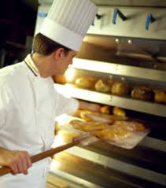 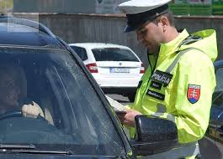

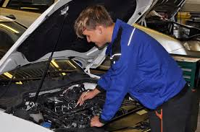 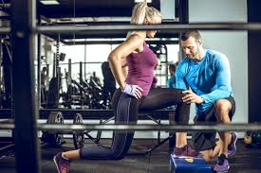 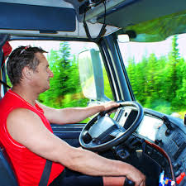

* Skúste si pomôcť:
* <https://www.goethe-verlag.com/book2/_VOCAB/SK/SKRU/21.HTM>